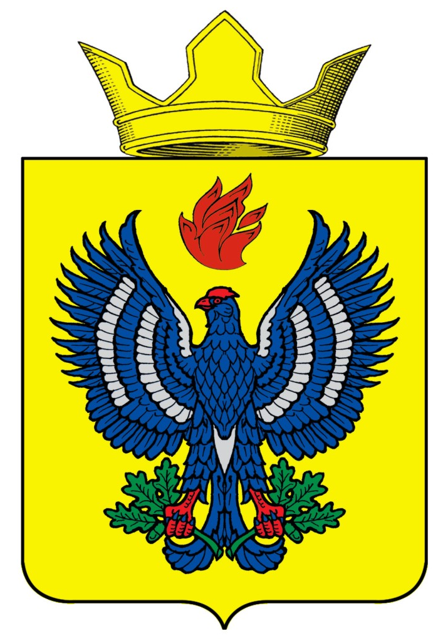
РАСПОРЯЖЕНИЕ
АДМИНИСТРАЦИИ ТЕТЕРЕВЯТСКОГО СЕЛЬСКОГО ПОСЕЛЕНИЯ
ЖИРНОВСКОГО МУНИЦИПАЛЬНОГО РАЙОНА
ВОЛГОГРАДСКОЙ ОБЛАСТИ

от 17.10.2018 г. № 50-Р

О назначении ответственного лица за актуализацию информации об объектах, находящихся в муниципальной собственности Тетеревятского сельского поселения, размещенных на официальном сайте Тетеревятского сельского поселения

В связи с подпунктом «г» пункта 2 Перечня поручений Президента Российской Федерации от 15.05.2018 по итогам заседания Государственного совета Российской Федерации, на основании письма председателя комитета по управлению государственным имуществом Волгоградской области от 10.10.2018 г. № 21-07/20872

1. Назначить ответственными за актуализацию информации об объектах, находящихся в муниципальной собственности Тетеревятского сельского поселения, размещенных на официальном сайте Тетеревятского сельского поселения – ведущего специалиста администрации Тетеревятского сельского поселения Бирюкову Оксану Александровну;

2. Контроль за исполнение данного распоряжения оставляю за собой.

Глава Тетеревятского сельского поселения В.В.Быков

С распоряжением ознакомлен: О.А.Бирюкова

